2012年南宁市中等学校招生考试物理试题
- 单项选择题（每小题2分共30分）
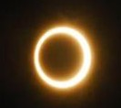
1．下列文具中，能被磁铁吸引的是（ ）
A、粉笔 B、塑料尺C、大头针 D、橡皮
2．图1是2012年5月21日以后的日环令景象，南宁市当天也能观察到部分奇观，日环食是由于月球处于太阳和地球之间，不能完全遮住太阳光线而形成的。说明日环食的形成是由于（ ）
A．光的反射 B、光的折射
C、光的色散 D、光的直线传播
3．如图2所示，符全安全用电原则的是（ ）
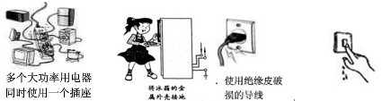
4．对于自行车，下列措施能减小摩擦的是（ ）
A．车把上刻有条纹 B、轮胎表面制成花纹
C、刹车皮使用橡胶 D、链条上加润滑油
5．下列光学器材中，能使物体成正立、放大的虚像的是（ ）
A．放大镜 B、照相机 C、投影仪 D、平面镜
6．下列数值中，单位应该是厘米的是（ ）
A．课桌的高度约为0.8 B、一支铅笔的长度约为18
C．一张试卷的厚度为70 D、小明身高约为1.68
7．图3中，正确表示了光从空气进入玻璃中的光路图是（ ）
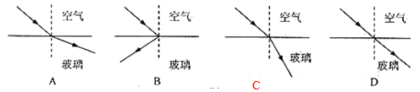
8.关于声的知识，下列说法错误的是
A、声可以再真空中传播 B、.在教室周围可以植树可以阻断噪声的传播
C.、我们可以根据音色来辨别不同人说话的声音
D、利用超声波清洗钟表，说明声波可以传递能量
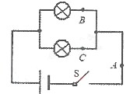
9．如图4所示，在探究并联电路的电流关系时，小明把阻值不等的两个灯泡接入电路中，用电流表测出通过A、B、C三点的电流分别为I_{A}、I_{B}、I_{C} 。关于它们之间的大小关系，正确的是（ ）
A．I_{A}=I_{B}=I_{C} B 、 I_{A}=I_{B}+I_{C}
C、 I_{A}>I_{B}=I_{C} D、 I_{A}<I_{B}〈I_{C}

10．用托盘天平测物体的质量前，调节横梁平衡时，发现指针指在分度盘中线的左侧，这时应该（ ）
A．将游码向左移动 B、将右端平衡螺母向左旋进一些
C．将游码向右移动 D、将右端平衡螺母向右旋出一些
11．如图所示，a表示垂直于纸面的一根导体，它是闭合电路的一部分，它在磁场中沿图示的方向运动时，哪种情况下不会产生感应电流
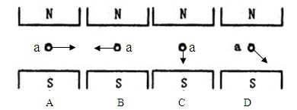
12.下列说法正确的是
A、“尘土飞扬”就是分子在做无规则运动
B、人们搓手取暖，是通过做功的方式增大内能
C、炽热的铁水具有内能，冰块不具有内能
D、在压缩冲程中，汽油机吧内能转化为机械能
13.对图6中所示的情景，下列说法正确的是
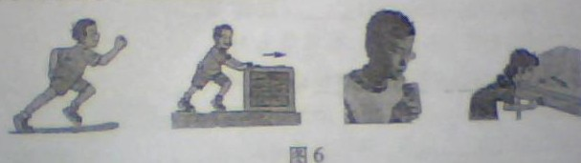
A、50米赛跑是，小明相对路边的树木是静止的
B、 撇去推力后，运动的木箱很快停止，是由于没有受到力的作用
C、 用吸管吸饮料，是大气压的作用使饮料上升到嘴里
D、 硬币越过“栏杆”，是因为空气流速越大打位置压强越大
14．图7是一个指甲剪的示意图，它是由三个杠杆ABC、OBD、OED组成。用它剪指甲时，属于省力杠杆的是（ ）
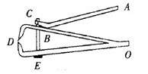
A．ABC B、OBD C、OED D、三个都是
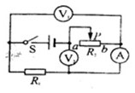
15．图8所示的电路中，电源电压恒定。闭合开关S后，滑片p自a向b移动的过程中
A、.电流表A的示数变小，电压表V1的示数不变
B、.电流表A的示数变大，电压表V2的示数变小
C、.电压表V1的示数与电流表A的示数之比变小
D、.电压表V2的示数与电流表A的示数之比变大

二、填空题（每空1分，共16分）
16．家庭电路中，电视机与电冰箱是 联接法，对人体安全的电压是不高于
V．
17．2011年11月1日，“天宫一号” “神州八号”成功交会对接。对接时的图像是通过 传送到地面的。‘天宫一号’利用的太阳能属于 （选填“一次”或“二次”）能源。
18．2012年6月2日，在国际田联钻石联赛中，刘翔以12。87S的成绩夺得男子110m栏冠军。起跑时，他用脚向后踏地，就能迅速前冲，这说明物体间力的作用是 的。到达终点时，由于 他不能立刻停下。
19．能正确表示近视眼成像情况的图是 ，矫正近视眼应配戴 (选填“凸”或 “凹”)透镜制成的眼镜片。
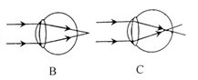
20．天然气是一种清洁燃料，南宁市有的出租车开始使用天然气代替柴油或汽油。一种天然气的热值为7x10 ⁷J/m3。当出租车小号0.2 m³天然气时，锁释放的热量为___J（假设天然气完全燃烧）。看天然气锁释放热量的84％被谁吸收，能是100kg的水温度升高_____℃。（水的比热容是4.2x10 ³J/(kg·℃)）
21.标有“6V 6W”的灯泡L1和“6V 3W”的灯泡L2串联接入电路中。L1灯丝的阻值是_____Ω，通过两灯的电流之比为____，两灯在相同时间内消耗电能之比为____。
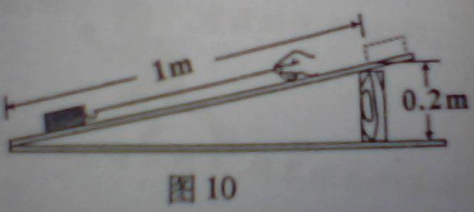
22.利用图10所示的斜面提升物体可以___(选填“省力”或“费力”）。用平行于斜面的拉力，将重为5N的物体从斜面底端拉上斜面，物体移动的距离为1m，上升的高度为0.2m。已知斜面的机械效率为50％，则拉力大小为___N.若该斜面越陡，其机械效率____（选填“高”或“低”）。

三、作图与简答题（共8分）
23.(1)请在图11中画出AO的反射光线，并标明反射角的大小。
(2)请在图12中标出静止在磁场中的小磁针的N极个磁感线的方向。

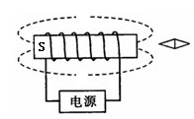
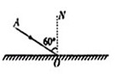

24.（4分）图13是一种常用的水性笔，为什么笔的顶端表面设计成圆弧形？当笔尖朝上写了一会，笔尖就无法写出字了？这又是为什么？请用所学的物理知识解释这两个现象
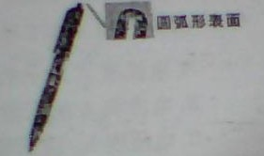

四、实验题（共20分）
25.图14甲的探究“水的沸腾”的实验装置。当水温上升到90℃时，每个1min记录一次温度计的示数，知道水沸腾5min后停止记录。

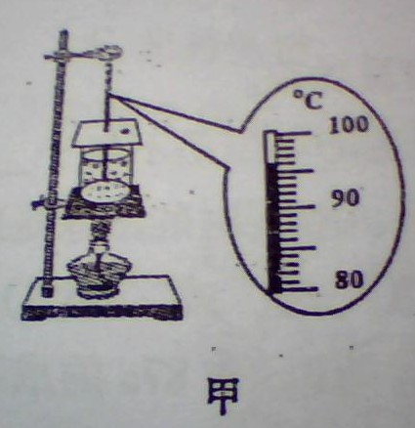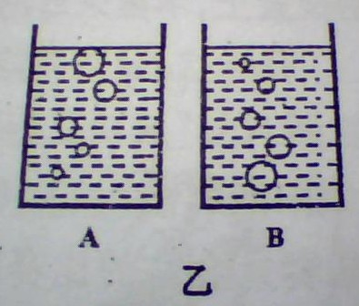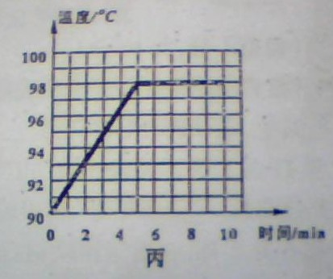

(1)图甲中温度计的示数为____℃。图乙中，表示水在沸腾时的现象时其中的____图。
(2)根据实验数据，做出了水的温度随时间变化的图像，如图丙所示。由图像可知，在当时条件下，水的沸点是____℃。
(3)水在沸腾过程中，需要____（选填“吸收”或“放出”）热量，温度（选填“升高”或“不变”或“降低”）。
(4)水在沸腾时，杯口附近出现大量“白气”。“白气”是水蒸气遇冷______（填物态变化名称）形成的。

26.在探究弹性势能的大小跟那些因素有关时，小明提出如下猜想：
猜想一：弹性势能的大小与弹簧被压缩的程度有关：
猜想二：弹性势能的大小与弹簧的材料有关。
为此，小明选用材料不同的两根弹簧A和B（长度和粗细相同），小球、木块和长刻度尺各一，设计了如图14所示的实验装置进行探究。试验中，木块起始位置相同。最后得出以下实验记录表。
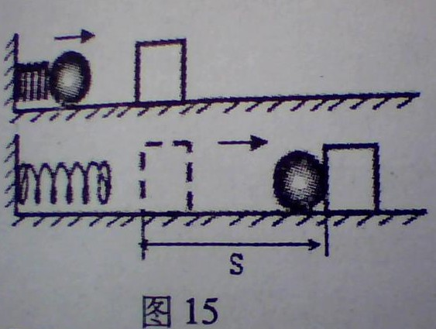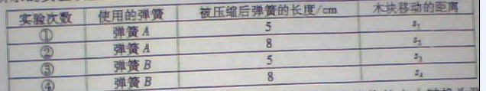
(1)由于弹性势能的大小不变用仪器测量，本实验把弹性势能的大小转换为测量木块移动的距离，这种研究方法叫做转换法。下列试验中到此方法的是______（填序号）
①探究“杠杆的平衡条件” ②探究“影响电磁铁磁性强弱的因素”
(2)请将探究猜想一的方案补充完整。
①将弹簧A小球、木块按如图15安装好；
②压缩弹簧，使其长度为5cm。放手后，小球被弹出，推动木块移动了一段距离S1；
③压缩弹簧，使其长度为____cm。放手后，小球被弹出，推动木块移动了一段距离____；
④比较分析实验数据________________，得出结论。
(3)弹簧将小球弹开的过程中，是弹簧的弹性势能转换为小球的____能。
4)为了探究猜想二。可选的用试验次数②和_____的数据进行比较分析，若_______说明弹性势能的大小与弹簧的材料有关。

27.图16甲是小明在测定灯泡正常发光时灯丝电阻的实验电路图。已知电源电压恒为6V，灯泡额定电压为3.6V，正常发光时，通过灯泡的电流约为0.32A。
(1)小明选择电流表的量程为0 ~ 0.6A，电压表的量程应选____V；
(2)请用笔划线代替导线，根据图甲将图乙所示的实物电路连接完整

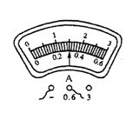
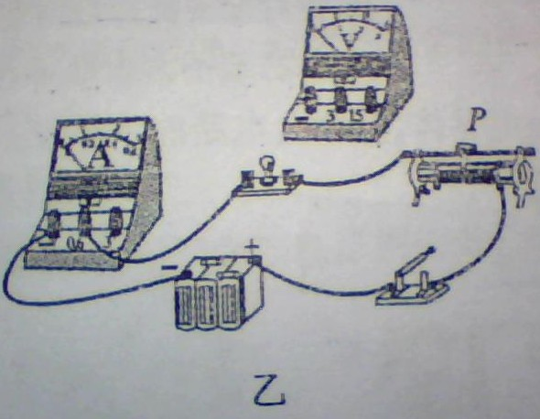
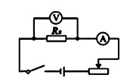

(3)在图乙中，要使滑动变阻器接入电路的阻值变大，应将滑片P向_____（选填“左”或“右”）移动。
(4)正确连接电路后，闭合开关，小明移动滑片P，灯泡正常发光时，发现电压表指针偏转角度很小。根据测量时点表示数超过所用量程的一半可以减少误差的原则，小明在不增减实验器材的情况下，重新设计电路，顺利完成了实验。请在虚线框内画出他重新设计的电路图

(5)正确连接断的电路后，移动滑片P，当灯泡正常发光时，电流表的示数如图丙所以，是_____A,此时，灯丝的阻值为____Ω。

五、计算应用题（共26分）
28.（6分）2012年年底，南宁到广州的高速铁路将开通，全程约为570km，只需3h。若全程为平直轨道，动车组以5x10⁵N的牵引力做匀速直线运动，求：
(1)动车组运动的速度；
(2)动车组受到的阻力；
(3)牵引力在全程做的功。

29.如图18甲所示电路，电源电压恒为1.5V，闭合开关后，把滑动变阻器R₂的滑片P从最右端向左移动。由于滑动变阻器某处发生断路，滑片P向左移动一段距离后，电流表才有读数，此时电压表的示数1.35V。且电流表读数I与滑片P移动的距离X的关系如图18乙所示。求：
(1)当电流表开始读数时，滑片P移动的距离x的阻值和R₂接入电路的阻值；
(2)电阻R₁的阻值；
(3)当滑片P移动x等于10cm处时，R₂消耗的电功率。
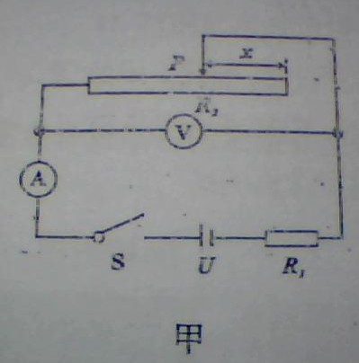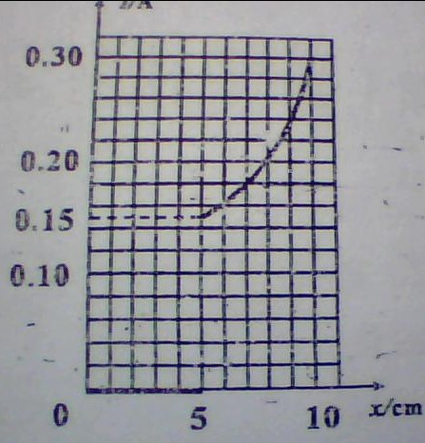

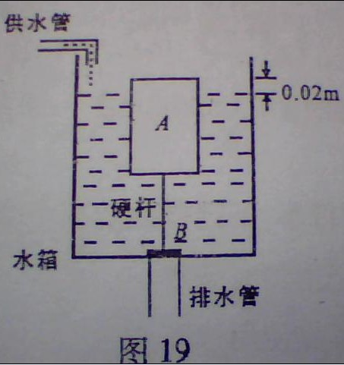
30.图19是某课外科技小组的同学设计的厕所自动冲水装置的示意图，它在自来水管持续给的较小量的水储备到一定量后，自动开启放水闸门，冲洗厕所，实心圆柱体附体A的质量为5.6kg，高为0.18m，阀门B的面积为7.5x10 ⁻³m3，连接A、B的是体积和质量都不计的硬杆，长为0.16m。当附体A露出水面的高度只有0.02m时，阀门B恰好被打开，水箱中的水通过排水管开始排除。已知水的密度为1x10 ³kg/m³，不计阀门B的质量和厚度。当水箱开始排水时，求：
(1)浮体A受到的重力；
(2)水对阀门B的压强和压力；
(3)浮体A受到的浮力；
(4)浮体A的密度。

